
Міністерство освіти та науки України
Національний технічний університет України
«Київський політехнічний інститут імені Ігоря Сікорського» Факультет інформатики та обчислювальної техніки
Кафедра інформатики і програмної інженерії
Звіт
з дисципліни «Розробка мобільних застосувань під Android»
Лабораторна робота №4
«Дослідження способів роботи з медіаданими»
Виконав:
Студент III курсу
гр. ІП-33
Соколов О. В.
Прийняв:
Орленко С. П.
“1” квітня 2026 р.
Київ – 2026

ЛАБОРАТОРНА РОБОТА №4
Тема: Дослідження способів роботи з медіаданими
Мета: дослідити яким чином платформа Андроїд надає можливість оброблювати аудіо-файли та відео-файли та отримати практичні навички щодо використання інструментів відтворення медіа-даних.
Завдання:
Написати програму під платформу Андроїд, яка має інтерфейс для запуску аудіо-файлів та відео-файлів. Мінімально інтерфейс має надавати можливість Програвати/Зупиняти/Призупиняти відтворення відео-файлу або аудіо-файлу, який зберігається у внутрішньому сховищі.
Функціональність базового додатку додатково розширюється наступними можливостями: - надати вибір типу файлу для відтворення (аудіо або відео) з будь-якого сховища на мобільному пристрої;
- надати вибір завантаження файлу з Інтернету;
- використовувати для реалізації обробки медіа-даних спеціалізовані інструменти (особливу увагу приділити програванню відео).

РОБОТА ПРОГРАМИ
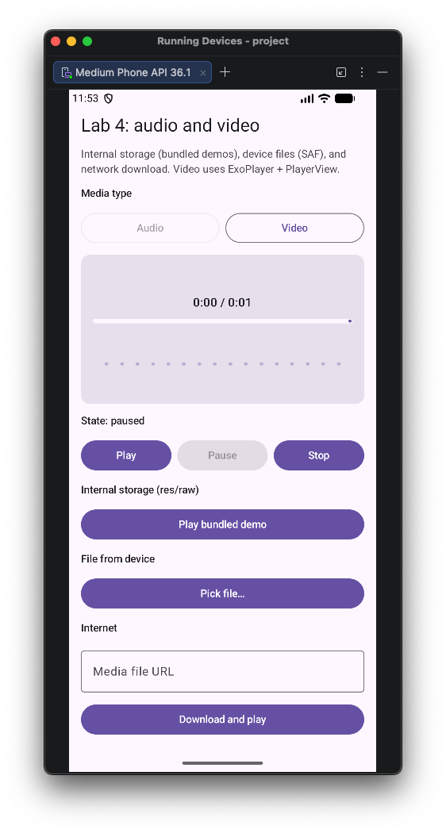
Рис. 1 – Вигляд застосунку на табі Audio
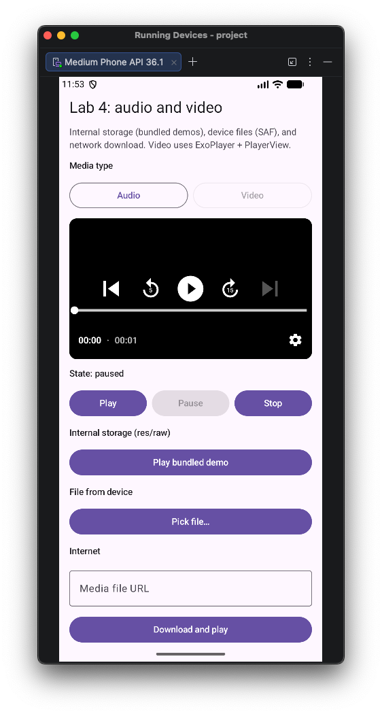
Рис. 2 – Вигляд застосунку на табі Video
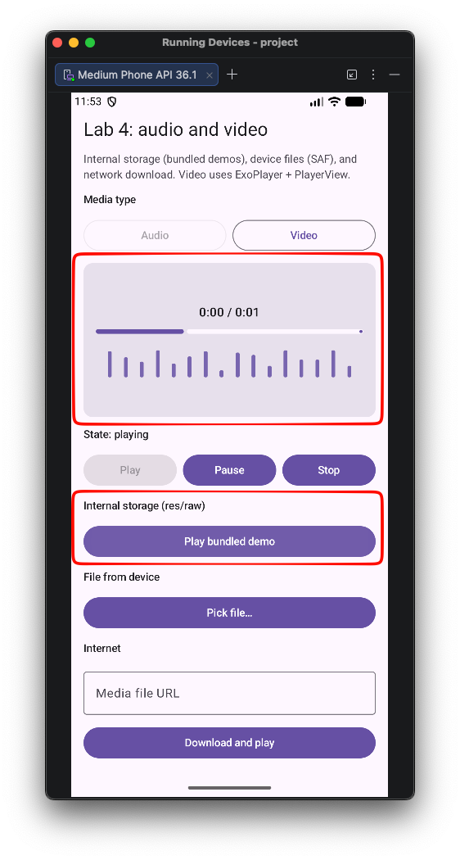
Рис. 3 – Після натискання кнопки програвання вбудованого аудіо відтворюється звук файлу. Керування програванням працює коректно –старт, пауза, стоп
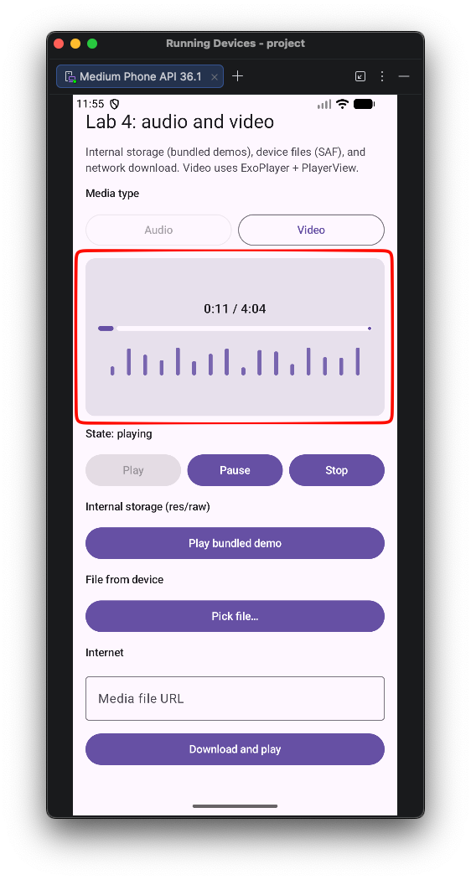
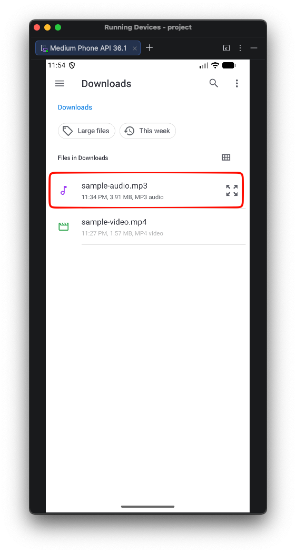
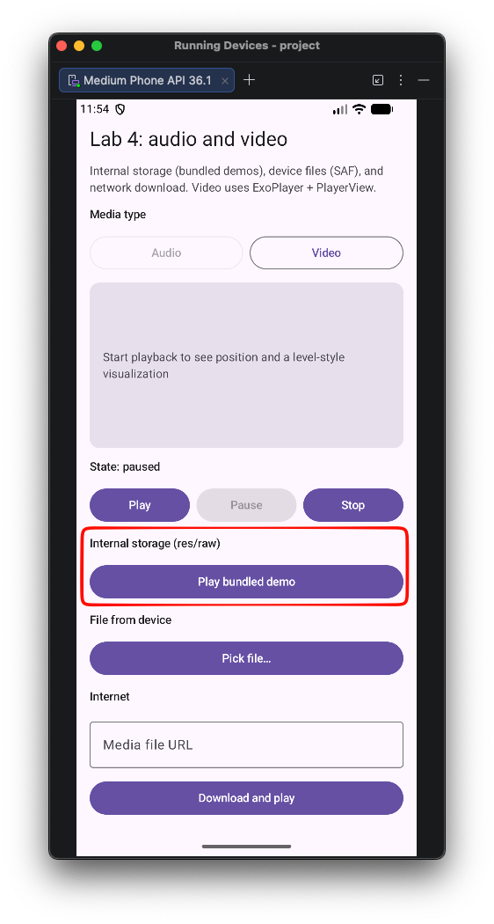
Рис. 4 – Вибір наперед завантаженого ауідо файлу та його програвання. Звук відтворюється.
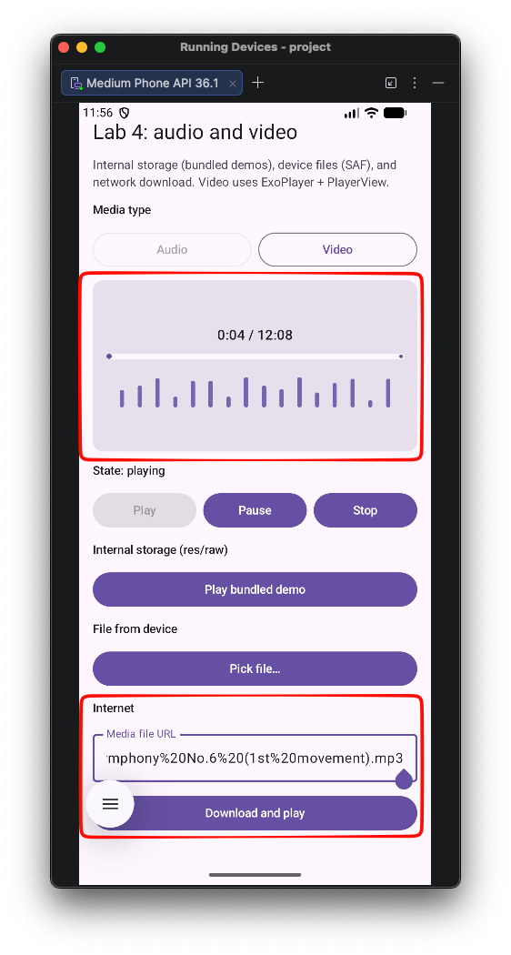
Рис. 5 – Програвання аудіо по URL
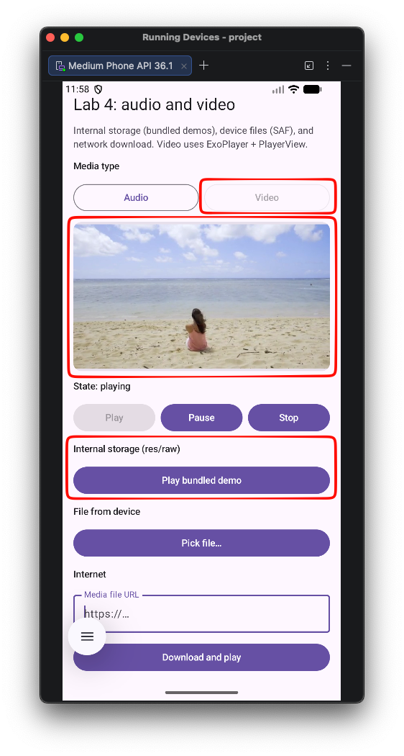
Рис. 6 – Аналогічно до програвання аудіо, програвання вбудованого відео файлу
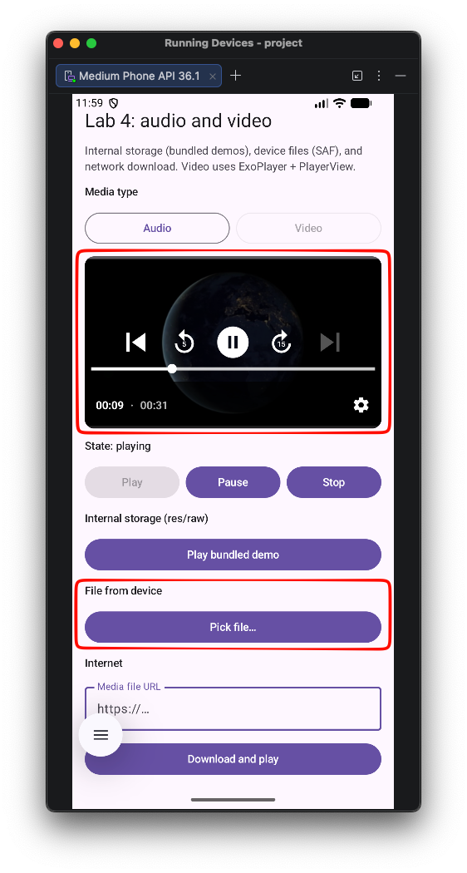
Рис. 7 – Аналогічно до програвання аудіо, було обрано наперед завантажений відео файл та ввімкнено його програвання
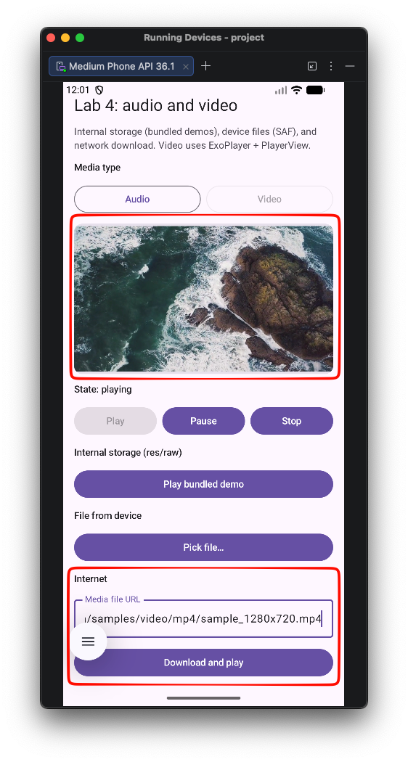
Рис. 8 – Аналогічно до програвання аудіо, було програно відео по URL адресі

КОНТРОЛЬНІ ПИТАННЯ

- Підключити інтернет-ресурси до застосунку можна через HTTP/HTTPS-запити (наприклад, HttpURLConnection, OkHttp, Retrofit) для завантаження файлів або обміну даними з API; через WebView для відображення веб-сторінок усередині додатка; через системний DownloadManager для фонових завантажень; для потокового медіа – передавати URL безпосередньо в плеєр (наприклад, ExoPlayer/Media3). Додатково використовують WebSocket, хмарні SDK (Firebase тощо) та інші мережеві бібліотеки залежно від задачі.
- Внутрішнє сховище – це приватний простір застосунку (на кшталт filesDir, cacheDir, ресурси в res/raw), недоступний іншим програмам без спеціальних механізмів; дані зазвичай видаляються разом із додатком. Зовнішнє сховище – спільний простір пристрою (накопичувач, іноді знімні носії), куди користувач і інші застосунки можуть мати доступ за правилами scoped storage і дозволів; файли часто зберігаються довше за життєвий цикл одного застосунку.
- У зовнішньому сховищі файли зручно класифікувати за типом медіа: зображення, аудіо, відео (часто через колекції MediaStore); документи та завантаження (папка Downloads, загальні документи); дані конкретного застосунку у виділених каталогах на зовнішньому носії (Android/data/… тощо), а також довільні файли користувача, до яких доступ надається через SAF (вибір файлу системним діалогом).
- Спеціалізовані засоби відтворення аудіо (клас MediaPlayer, сімейство ExoPlayer/Media3) підтримують різні контейнери та кодеки, буферизацію та потокове відтворення з мережі, мають стани (підготовка, відтворення, пауза, завершення) та слухачі подій для помилок і зміни стану. Вони інтегруються з аудіофокусом і системою гучності, дозволяють будувати черги треків і керувати гучністю та позицією у доріжці.
- Інструменти для відео (наприклад, ExoPlayer/Media3 з PlayerView або власним Surface/TextureView, застарілий VideoView) забезпечують декодування відеопотоку, синхронізацію з аудіо, виведення кадрів на екран і підтримку адаптивних форматів (HLS, DASH тощо). Вони надають вбудовані елементи керування або API для програвання, паузи, перемотування, обробки зміни орієнтації та помилок відтворення (невідомий кодек, пошкоджений файл).

ВИСНОВОК

У ході виконання лабораторної роботи №4 було реалізовано застосунок для відтворення аудіо та відео на платформі Android. Опрацьовано базові дії керування відтворенням (програвання, пауза, зупинка) для медіа з внутрішнього сховища (файли в res/raw), розширено функціональність вибором файлів з довільного сховища через системний діалог (SAF) з урахуванням типу медіа, а також завантаженням файлів з Інтернету з подальшим відтворенням з каталогу застосунку. Для обробки медіаданих використано AndroidX Media3 (ExoPlayer) і PlayerView для відео, що відповідає сучасним рекомендаціям платформи.
Практично закріплено різницю між внутрішнім і зовнішнім доступом до файлів, роботу з URI і мережевими запитами, життєвий цикл плеєра та інтеграцію з Jetpack Compose. Отримані навички дозволяють самостійно будувати прості медіаплеєри та пояснювати роль спеціалізованих API порівняно з примітивними засобами відтворення.

КОД ДОДАТКУ

Посилання на GitHub репозиторій: https://github.com/sokolovgit/android-mobile-development

